Repartizarea studentilor in caminele universitatii

🡪**Descrieti modelul real, utilitatea acestuia si regulile de functionare;**

Modelul de date va gestiona informatii legate de organizarea studentilor in caminele unei universitati. Universitatea are mai multe facultati, fiecare facultate are mai multe specializari si mai multe camine. Un camin se afla intr-o locatie si are mai multe camera, fiecare cu cate un istoric si un set de facilitate in functie de tipul camerei. La un camin lucreaza mai multi angajati de doua tipuri: administratori si paznici.

🡪**Prezentati constrangerile (restrictii, reguli) impuse asupra modelului;**

* Un student poate avea mai multe specializari la o facultate, dar pentru a se califica drept student trebuie sa aiba cel putin una.
* La o locatie trebuie sa existe un camin pentru a aparea in baza de date.
* O facultate are cel putin o specializare.
* O facultate poate sa nu aiba un camin.
* Un camin poate sa cazeze student de la mai multe facultati.
* Un angajat poate lucra la un singur camin.
* Un camin trebuie sa aiba un administrator.
* Curatenia in camin e facuta de student, asa ca singurele doua tipuri de angajati sunt paznicii si administratorul.
* O camera poate avea mai multe tipologii, o tipologie mai multe facilitati atribuite.

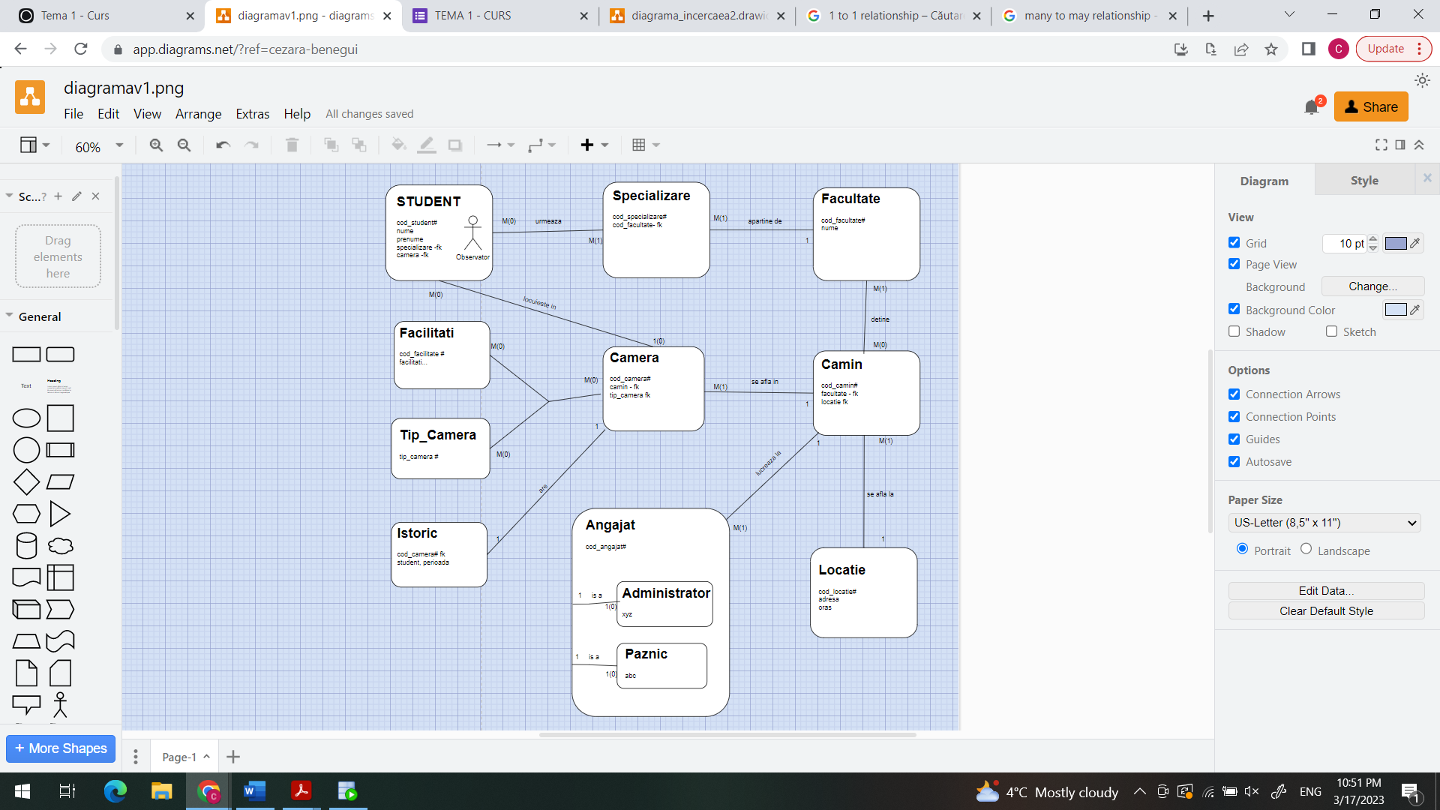

🡪**Descrieti entitatile, incluzand precizarea cheii primare;**

|  |  |
| --- | --- |
| Entitate | PK |
| STUDENT | Cod_student# |
| SPECIALIZARE | Cod_specializare# |
| FACULTATE | Cod_facultate# |
| CAMIN | Cod_camin# |
| CAMERA | Cod_camera# |
| TIP_CAMERA | Tip_camera# |
| FACILITATI | Cod_facilitate# |
| ISTORIC_CAMERA | Cod_camera |
| LOCATIE | Cod_locatie# |
| ANGAJAT | Cod_angajat# |
| ADMINISTRATOR (subentitate) | Cod_angajat# |
| PAZNIC (subentitate) | Cod_angajat# |

**STUDENT** = persoana fizica, inscrisa la o facultate la una sau mai multe specializari, cazat sau nu intr-o camera de camin. Cheia primara este cod_student.

**CAMERA** = incapere dintr-un camin, de un anumit tip, cu anumite facilitate si cu un anumit istoric. Cheia primara este cod_camera.

**ADMINISTRATOR**= subentitate a entitatii ANGAJAT, ce contine informatii specific administratorilor. Cheia primara a entitatii este cod_angajat.

🡪**Descrieti relatiile, incluzand precizarea cardinalitatii acestora;**

* Un student urmeaza cel putin o specializare.
* O facultate are cel putin o specializare, iar o specializare apartine de o singura facultate.
* O facultate detine mai multe camine, iar un camin poate apartine de mai multe facultati (cel putin 1).
* Un student locuieste intr-o camera, iar o camera gazduieste mai multi student.
* O camera apartine de un camin, iar un camin are cel putin o camera.
* O camera are o tipologie, iar o tipologie are mai multe camera (poate sa nu aiba niciuna).
* O camera are un istoric, un istoric apartine unei singure camera.
* Un camin are mai multi angajati (>=1), iar un angajat lucreaza intr-un singur camin.
* Un administrator este un angajat.
* Un paznic este un angajat.
* Un camin se afla intr-o locatie, o locatie (din baza de date) are cel putin un camin.

**STUDENT_urmeaza_SPECIALIZARE** = relatie dintre entitatile student si specializare reprezentand specializarile urmate de student. Cardinalitate minima 0:1 (o specializare poate sa nu aiba student, dar un student trebuie sa aiba o specializare). Cardinalitate maxima n:n (o specializare sa aiba toti studentii si un student sa aiba toate specializarile)

**CAMERA_este_de_tipul_TIP_CAMERA_prezinta_FACILITATI** = relatie de tip 3 ce leaga entitatile camera, tip_camera si facilitati. O camera poate avea mai multe tipologii (ex: camera de fete, demisol), iar o tipologie are mai multe facilitate (o camera de la demisol are geamuri mici si este usor accesibila, camera de 4 persoane).

🡪**Descrieti atributele, incluzand tipul de date si eventualele constrangeri, valori implicite, valori posibile ale atributelor;**

**FACULTATE:**

Cod_facultate = variabila de tip intreg, de lungime maxima 5, care reprezinta codul facultatii NUMBER(5)

Nume = variabila de tip caracter, de lungime maxima 256, care reprezinta numele facultatii VARCHAR2(256)

**STUDENT_urmeaza_SPECIALIZARE:**

Cod_student= atributul trebuie sa corespunda valorii cheii primare din tabelul STUDENT

Cod_specializare= atributul trebuie sa corespunda valorii cheii primare din tabelul SPECIALIZARE

🡪**Realizati diagrama entitate-relatie;**